【卓越远航】提升学生计算机素养，博学科普讲堂成功举办时间：2023-11-03
为提高学院学生参与科技创新积极性，10月31日晚18:00，安全应急学院团委邀请到计算机与人工智能学院彭德巍老师在南湖校区立德楼开展计算机设计大赛专题讲座，学院各年级同学积极参与。
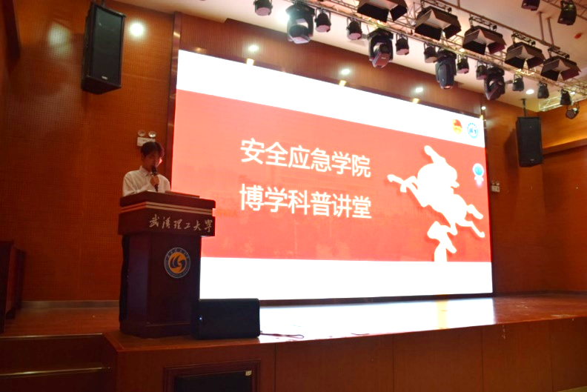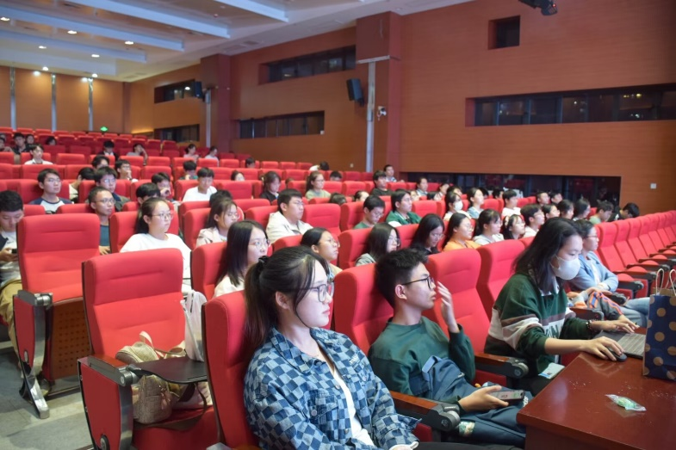
讲堂开始，彭老师向同学们介绍了中国大学生计算机设计大赛的背景知识和历史，并对赛事的评审标准、大赛类别充分解读。他重点向同学们介绍了企业赛题，并对部分赛道的备赛内容提供了相关建议。
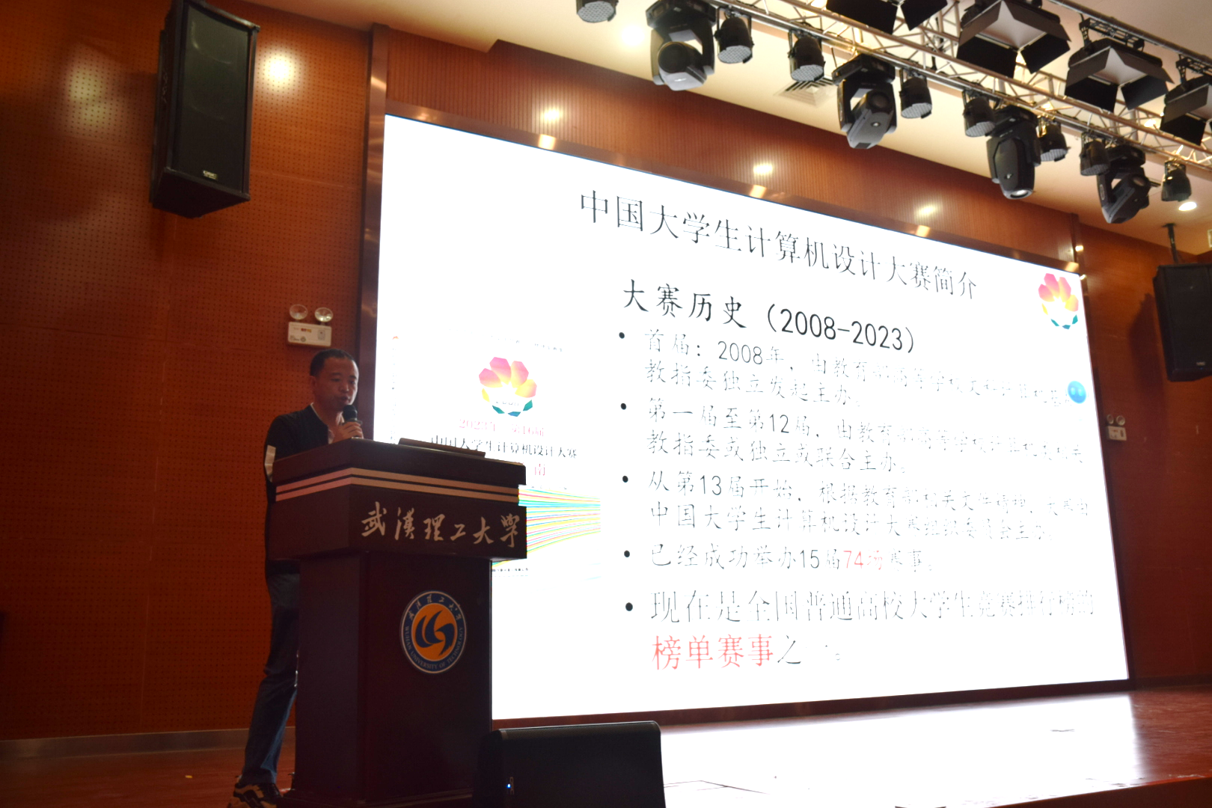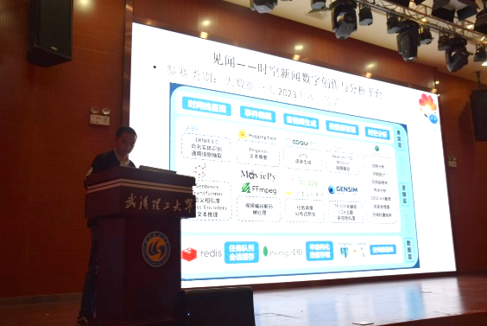
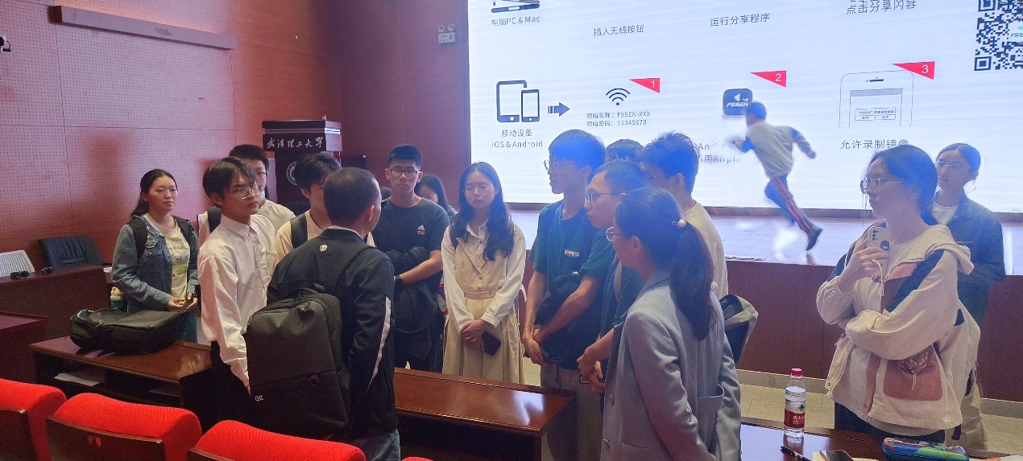
彭老师还向同学们以视频等形式展示了往期优秀作品，鼓励同学们大胆尝试，不怕挑战，在赛事中提高自身计算机能力。在答疑环节，同学们积极提问，彭老师热情解答，现场气氛热烈。
通讯员：铁万江 编辑：王红红 审核：王珺

